TRANSPORT SNOVI PO RASTLINI

- OBNOVITEV POSKUSA: TRANSPORT SNOVI PRI RASTLINI
Prejšnji teden si si nastavil poskus, kjer si opazoval, kaj se dogaja z vodo v dveh kozarčkih – en kozarček z rastlino, drugi brez nje.
Če si dobro opazoval in poskus dobro pripravil, si verjetno ugotovil, da v kozarčku, kjer je bila rastlina, se je nivo vode začel zmanjševati.
Zakaj tako, verjetno sedaj že veš.
Rastlina namreč s koreninami črpa vodo z mineralnimi snovmi in jo potem prenese vse svoje rastlinske organe...
Pri prenosu snovi si pomaga z žilami. O tem že nekaj veš.

Skica: TRANSPORTNI SISTEM
Dobro si oglej skico rastline in preglej, kje vse so razporejene žile.
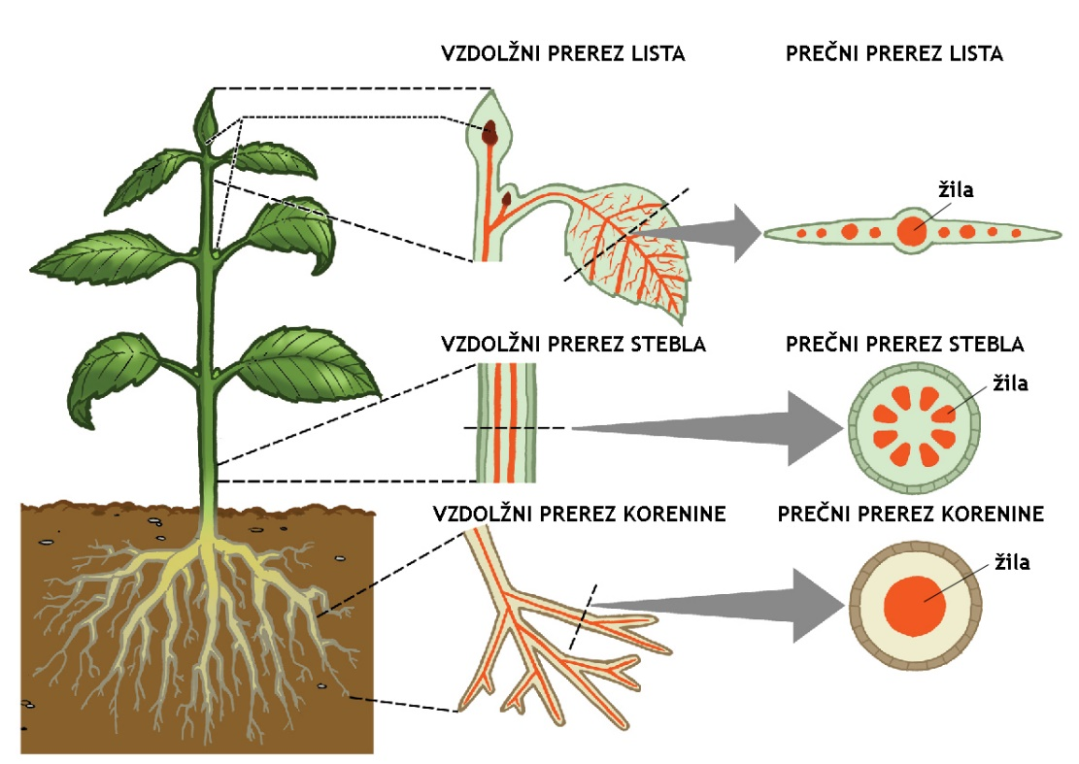 (SLIKOVNI VIR:eucbeniki.sio.si)
- S pomočjo učbenika str. 82 skiciraj rastlino z vsemi rastlinskimi organi in s puščicami označi, kako potujejo snovi po rastlini.

- Z modro puščico označi smer potovanja vode z mineralnimi snovmi – poimenuj tudi cevi v žili po katerih se pretaka voda.

- Z rdečo puščico označi smer potovanja sladkorjev raztopljenih v vodi, ki nastanejo pri procesu fotosinteze ter poimenuj cevi v žili po katerih se sladkor pretaka.

SKICA: Transport raztopljenih snovi po rastlini

Natančno narisano skico pošlji, da preverim, če je ta popolna in si nalogo razumel.

